. Dokumentasi Penelitian

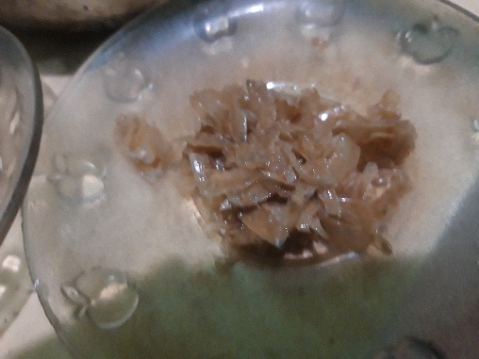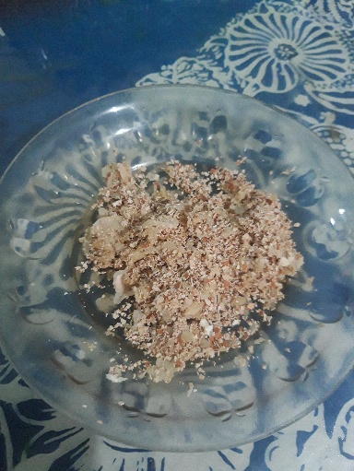
Kulit udang yang telah dihaluskan Cangkang telur yang telah dihaluskan

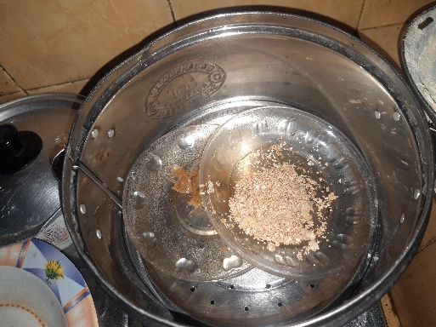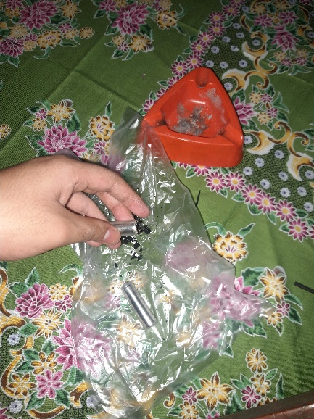

Pengukusan bahan Pembongkaran baterai & pengantian anoda

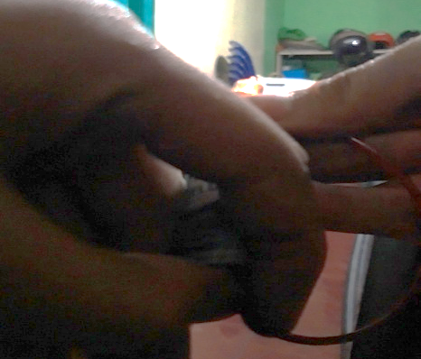
Pengujian baterai Pengujian baterai

